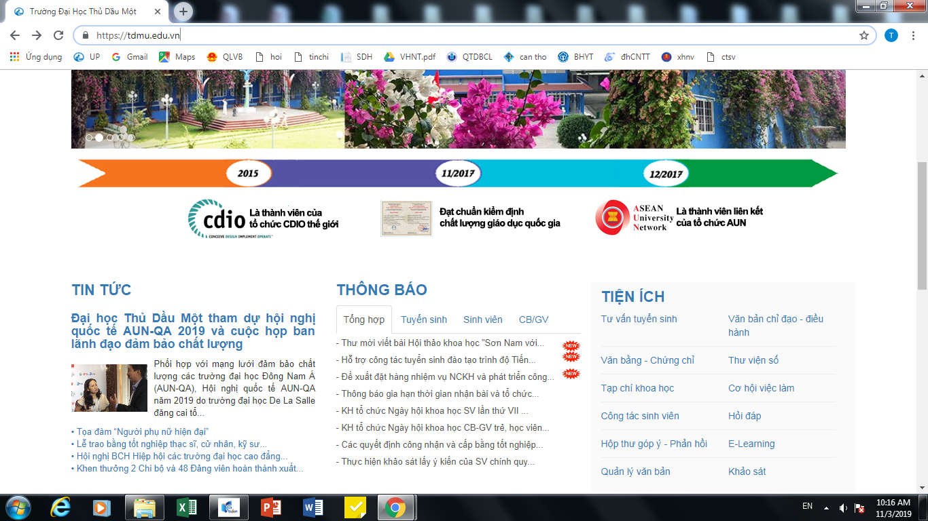

KHẢO SÁT

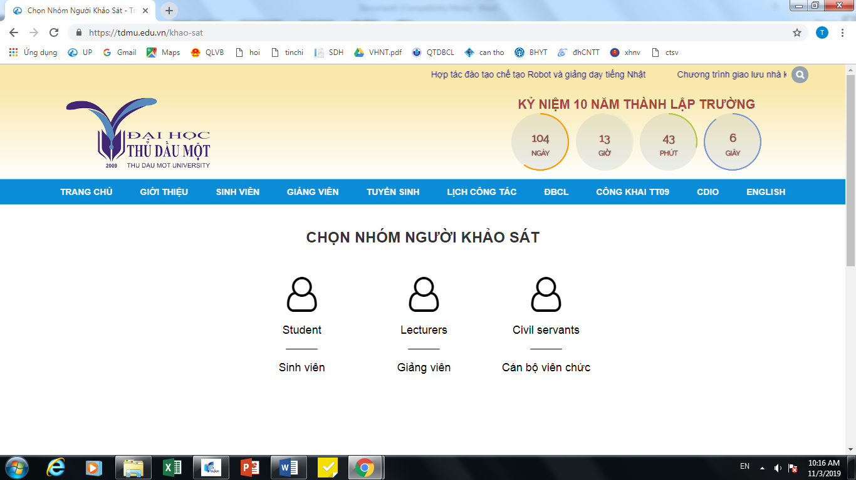

SINH VIÊN
https://tdmu.edu.vn/khao-sat/sinh-vien/phieu-khao-sat-su-ky-vong-cua-sinh-vien-ve-co-so-dao-tao

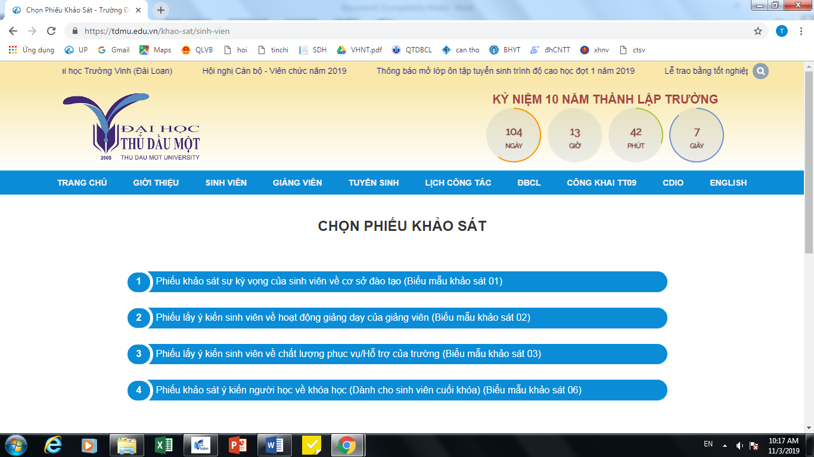
Sinh viên D18
https://tdmu.edu.vn/khao-sat/sinh-vien/phieu-khao-sat-su-ky-vong-cua-sinh-vien-ve-co-so-dao-tao

Sinh viên toàn trường
https://tdmu.edu.vn/khao-sat/sinh-vien/phieu-lay-y-kien-sinh-vien-ve-chat-luong-phuc-vu-ho-tro-cua-truong

